编号：

桂林电子科技大学信息科技学院

毕业设计(论文)说明书

题 目： 网络扫描器
的设计与实现
系 别： 信息工程系
专 业： 计算机科学与技术 1
学生姓名： 陈彦志 1
学 号： 1651200111
指导教师单位： 计算机与信息安全学院
姓 名： 姚罡
职 称： 讲师

题目类型：◻理论研究 ◻实验研究 ◻工程设计 ◻工程技术研究 ☑软件开发 ◻应用研究

2020年 5月 29日
独 创 性 声 明

本人郑重声明：所呈交的学位论文，是本人在导师的指导下，独立进行研究工作所取得的成果。除文中已经注明引用的内容外，本论文不含任何其他个人或集体已经发表或撰写过的作品成果。对本文的研究做出重要贡献的个人和集体，均已在文中以明确方式标明。本人完全意识到本声明的法律结果由本人承担。

学位论文作者签名： 日期：2020年5月29日

关于学位论文版权使用授权的说明

本人完全了解桂林电子科技大学信息科技学院关于收集、保存、使用学位论文的以下规定：学院有权采用影印、缩印、扫描、数字化或其它手段保存论文；学院有权提供本学位论文全文或者部分内容的阅览服务；学院有权将学位论文的全部或部分内容编入有关数据库进行检索、交流；学院有权向国家有关部门或者机构送交论文的复印件和电子版。

学位论文作者签名： 日期：2020年5月29日

导师签名： 日期：2020年5月29日

摘 要

信息收集对于渗透测试的重要性不言而喻，能不能很好地进行信息收集很大程度上决定了最终测试的结果。因此，设计一款高效易用的网络扫描器必不可少。
通过对Nmap、Zenmap等扫描器的分析发现这些扫描器都或多或少存在着一些不足之处，比如：Nmap是控制台黑窗口程序，对于普通用户并不是很友好，在使用前需要对其的一些参数有所了解，并且如果事先不知道输入格式而盲目输入的话结果可能会事与愿违，另外，Zenmap显示的是英文，对于英文不是太好的测试人员来说使用起来会有些难度，此外，Zenmap的可选配置并没有体现出它的每个可选配置选项具体是使用了哪种扫描方法，对于想要对比各个方式间扫描效果差异的学习者来说，Zenmap可能并不是一个很好的选择，所以，针对以上问题，故提出本系统的设计方案。
本方案采用了按功能划分的模块化设计方法。系统共分为两个主模块，分别是信息收集和漏洞扫描。信息收集模块能够进行主机探测、端口扫描、服务和操作系统识别；漏洞扫描模块实现了用户使用数据库时对SQL注入漏洞的检测以及文件传输过程中对FTP弱口令的检测。此外，本系统使用多线程来提高扫描速度，最后通过QT5对软件进行了GUI的封装，完成了图形化界面的效果。

关键字：主机探测;端口扫描;FTP检测;SQL注入检测;服务识别;操作系统探测

Abstract

The importance of information collection for penetration testing is self-evident. Whether or not information collection can be well conducted largely determines the final test results. Therefore, designing an efficient and easy-to-use network scanner is essential.
Through the analysis of Nmap, Zenmap and other scanners, it is found that these scanners have some deficiencies, for example: Nmap is a console black window program, which is not very friendly to ordinary users. Some of the parameters are understood, and if you do not know the input format in advance and enter it blindly, the result may be counterproductive. In addition, Zenmap displays English, which is difficult for testers who are not good at English. The optional configuration of Zenmap does not reflect which scanning method is used for each optional configuration option. For learners who want to compare the scanning effect differences between various methods, Zenmap may not be a good one Selection, so, in view of the above problems, so the design of this system is proposed.
This solution uses a modular design method divided by function. The system is divided into two main modules, namely information collection and vulnerability scanning. The information collection module can perform host detection, port scanning, service and operating system identification; the vulnerability scanning module implements the detection of SQL injection vulnerabilities when users use the database and the detection of FTP weak passwords during file transfer. In addition, the system uses multi-threading to improve the scanning speed, and finally encapsulates the GUI through QT5 to complete the effect of the graphical interface.

Keywords: host detection; port scanning; FTP detection; SQL injection detection; service identification; operating system detection

目 录

摘 要 1
1 绪论 1
1.1 研究背景及意义 1
1.2 主要研究的内容 1
1.3 论文的结构安排 1
1.4 系统的开发环境 2
2 网络扫描器的设计 2
2.1 系统需求分析 2
2.1.1 功能需求概述 2
2.1.2 用户对于系统需求概述 2
2.2 系统总体设计 3
2.2.1 设计思路 3
2.2.2 设计目标 4
2.2.3 总体框架 4
2.3 Python中多线程和多进程的对比 7
2.4 可视化界面设计 8
3 网络扫描器的实现 8
3.1 系统实现的基础 8
3.1.1 IP地址的解析 8
3.2 信息收集模块的实现 9
3.2.1 主机存活探测子模块的实现 9
3.2.2 端口扫描的工作流程 11
3.2.3 端口扫描子模块的实现 12
3.2.4 端口服务识别子模块的实现 15
3.2.5 操作系统识别子模块的实现 15
3.3 漏洞扫描模块的实现 19
3.3.1 FTP弱口令检测子模块的实现 19
3.3.2 SQL注入漏洞检测子模块的实现 20
4系统测试与分析 20
4.1 测试的作用与意义 20
4.2 测试环境 20
4.3 测试用例 20
4.4 测试结果 21
4.4.1 主机探测测试结果 21
4.4.2 端口扫描测试结果 21
4.4.3 端口服务识别测试结果 21
4.4.4 操作系统识别测试结果 21
4.4.5 FTP弱口令检测测试结果 22
4.4.6 SQL注入漏洞检测测试结果 22
5 全文总结与展望 22
5.1 全文总结 22
5.2 后续工作与展望 22
谢 辞 23
参考文献 24

- 绪论

1.1 研究背景及意义
近些年来网络安全事故越来越频繁，严重遏制了互联网健康的发展。而这些问题产生的根本原因其实就是黑客发现然后利用了目标主机存在的漏洞，这对目标公司乃至个人造成了巨大的损失。所以，维护计算机系统的正常运行、防止不法分子对其进行破坏利用就必须在恶意攻击者攻击之前尽全力找到本地主机存在的所有漏洞，不给恶意攻击者哪怕一丝的可趁之机。
网络扫描器就是这样一类工具，它的原理就是模拟恶意工作者的工作方式，判断目标系统是否存在某些可被利用的漏洞来提前对其修补，因此网络扫描技术越来越受到人们的重视，研究网络扫描技术是很有意义的。

1.2 主要研究的内容
本文的主要工作是设计与实现一个网络扫描器，具体工作内容如下：
(1)首先分析比较目前市面上已经存在的网络扫描工具，掌握实现网络扫描工具必须要知道的理论基础，包括网络协议、多线程、PyQt5以及编程实现的基础知识等等，然后对网络扫描技术的实现原理、特点进行分析，并对各个技术的不同和优缺点进行分析比较，比如多线程和多进程之间进行对比等等。
(2)在了解了基础理论后，开始着手设计实现网络扫描器。本系统首先会使用思维导图先做一个草稿，将想要实现的功能按照模块化思想划分出来，然后设计总体结构，之后给出各个模块的设计方法以及这些模块的具体实现的详细陈述。

1.3 论文的结构安排
(1)绪论。包含研究背景及意义、课题主要研究内容和论文结构安排和本系统所用到的全部开发环境。
(2)网络扫描器的设计。首先，给出针对网络扫描器的各种需求，然后是网络扫描器的总体设计，包括设计思路、设计目标和整体框架，然后对网络扫描器系统各个模块的设计进行详细介绍，最后，通过对多线程和多进程的对比来说明我为什么使用多线程以及为什么使用QT5来进行可视化界面的设计。
(3)网络扫描器的实现。先是对IP地址解析进行介绍，然后给出网络扫描各个模块具体方法的具体实现。
(4)系统测试与分析。介绍测试环境、测试对象之后会使用本系统对目标主机进行测试。
(5)对全文的总结和展望。首先会对这次毕业设计的全部工作进行一个大概的总结;然后会给出本系统设计中存在的一些问题，希望能在以后的工作中得到解决。

1.4 系统的开发环境
(1)操作系统：macOS Catalina 10.15.3
(2)编程语言：python 3.7.4
(3)集成开发环境：pycharm professional 2019.2
(4)数据包处理工具：scapy 2.4.3
(5)获取测试样例：shodan
(6)GUI程序开发框架：PyQt5 5.14.1

2 网络扫描器的设计

2.1 系统需求分析
需求分析在整个项目的开发中占据非常重要的位置，项目开始前把需求分析做好不仅能加快项目开发的速度更能节省大量的人力和物力。

2.1.1 功能需求概述
根据网络扫描器的业务需求，提供如下具体功能：
(1)主机探测：用户指定一个IP地址网段，本系统可以探测在这个网段内具体哪些目标主机是在线状态。
(2)端口扫描：用户指定一个目标主机和需要扫描的端口范围，本系统可以探测在这个范围中具体哪些端口是开放状态。
(3)服务识别：用户指定一个目标主机，如果这个主机是在线的，本系统可以探测到这个目标主机开放端口上所运行的具体软件的信息，如产品名称、版本号等。
(4)操作系统探测：用户指定一个目标主机，如果这个主机是在线的，本系统可以探测到这个目标主机是哪种操作系统。
(5)FTP弱口令检测：用户指定一些开放了FTP服务的目标主机，本系统可以检查这些目标主机是否可以直接匿名登录或存在弱口令。
(6)SQL注入漏洞检测：探测目标主机是否含有SQL注入漏洞。

2.1.2 用户对于系统需求概述
本系统在提供必要功能的同时也尽力方便用户的使用。具体需求如下：
(1)文件拖拽功能：在FTP弱口令检测界面的主机、用户名、密码文本框中既可以通过手动的方式输入，也可以直接将单个数据一行，每行以回车键分割的文本文件直接拖入文本框中以实现快速的输入。
(2)探测方法清晰区分：在保证系统实用型的同时，将各个主机探测、端口扫描的方法清晰区分出来，这样可以有助于学习者来比较各个探测方法在效率方面和准确性方面的差异与优劣。
(3)IP地址指定范围探测：本系统可以通过192.168.0.0/24、192.168.0.122、192.168.0.100-200三种格式来实现针对不同IP地址范围的扫描，帮助用户避免不必要的时间浪费在本不打算探测的IP地址上。
(4)扫描探测的实时进度显示：在一个相对较长时间的扫描探测过程中，底部状态栏实时显示可以让用户追踪任务执行的进度，避免用户以为系统已经卡死，造成用户本可以不会有的对本系统的失去信心。
(5)界面美观、输出易分辨。

2.2 系统总体设计
系统总体设计可以为本系统之后的开发提供一个大致方向，这一部分主要从设计思路、设计目标和总体框架三方面进行讲述。

2.2.1 设计思路
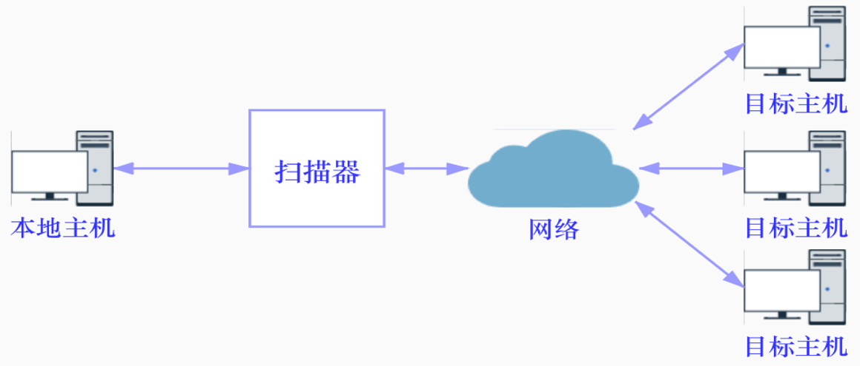
本系统的体系结构如下图所示：
图2-1 系统体系结构
本地主机通过本系统扫描网络上的目标主机，然后将扫描结果返回给本地主机。
总体设计路线：
(1)实现系统所必须的最基本功能。
(2)每个功能使用模块化设计，这样在增加或者修改模块时只需要改动相应模块 即可，同时也可提高系统的可扩展性。
(3)主机探测先实现对于一个目标主机探测，然后通过多线程实现探测多个目标 主机以加快速度。
(4)端口扫描主要扫描一些常用端口，将这些端口放到一个列表中，先实现对 于一个目标主机的一个端口的扫描，然后通过多线程遍历这个列表实现探测这个目 标主机的多个端口。
(5)尽可能的完成需求分析中所要求的内容。

2.2.2 设计目标
这里的设计目标主要是与系统使用者所关联的整体需求目标，主要包括以下几个方面：
(1)面向对象：主要面向渗透测试的学习者、学生和网络管理员。
(2)用户界面：采用GUI图形用户界面，操作简单、易用，不像命令行那样需要记住很多参数。
(3)使用方便性：用户只需要在操作界面上输入目标主机，点击开始按钮即可进行扫描。
(4)扫描的准确性：用户等待时间短的同时尽可能保证结果的准确。
(5)扫描的隐蔽性：本系统将各个扫描方法全部独立开，不同的扫描方法有不同的优缺点，其中，有些能够躲避对方防火墙的检测保证隐蔽性，如TCP NULL 扫描和TCP XMAS 扫描，用户可以自主选择。
(6)扫描的速度：本系统为了尽可能保证扫描的准确性而故意稍微减慢了一些扫描的速度但也不至于让用户无法忍受，本系统使用多线程技术和一些其他措施可以保证用户不会遇到无限等待的情况。

2.2.3 总体框架
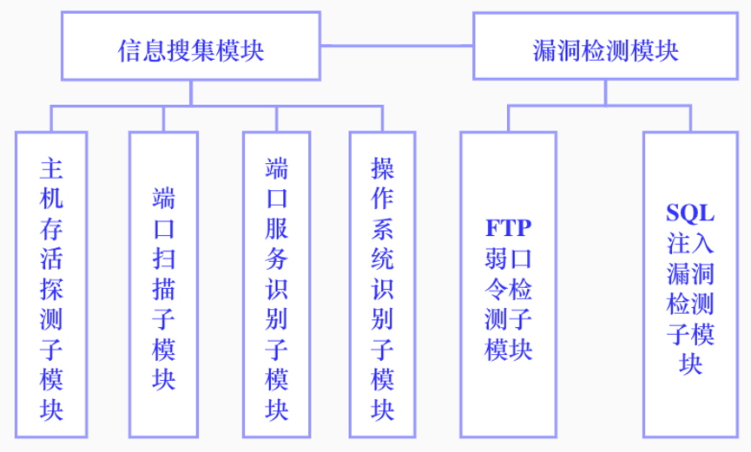
本系统的总体框架图，如图所示：
图2-2 系统总体框架图
本系统包含信息搜集模块和漏洞检测模块。信息搜集模块包含主机存活探测子模块、端口扫描子模块、端口服务识别子模块和操作系统识别子模块。其中：
(1)主机存活探测子模块
主机探测主要使用了四种方法，分别是：ARP探测，ICMP探测，TCP SYN 443 端口探测，TCP ACK 80端口探测，他们全部使用scapy来实现发包收包。
(1)ARP探测
① 本系统向目标主机广播ARP请求
（目的MAC为FF:FF:FF:FF:FF:FF:fF:FF,目的IP地址为目标主机的IP地 址）。
② 目标主机收到本系统发来的广播报文后，目标主机会向本系统发送ARP 响应包。
③ 本系统收到ARP响应包后即可判定目的主机在线。
(2)ICMP探测
① 本系统向目标主机发送ICMP报文。
② 目标主机收到本系统发来的ICMP报文后，目标主机会向本系统发送响应 包。
③ 本系统收到ICMP响应包后即可判定目的主机在线。
(3)TCP SYN 443端口探测
TCP SYN扫描又称半开式扫描，该过程不会和服务端建立完整的连接，
① 本系统发送一个标志位为SYN、目的端口为443的TCP数据包给目标主 机。
② 只要本系统收到目标主机发来的数据包（不管它的标志位是SYN和ACK 还是RST），即可判定目标主机在线。
(4)TCP ACK 80 端口探测
① 本系统发送一个标志位为ACK、目的端口为80的TCP数据包给目标主机。
② 只要本系统收到目标主机发来的数据包即可判定目标主机在线。
(2)端口扫描子模块
端口扫描使用了五种方法，分别是SYN扫描、FIN扫描、NULL扫描、XMAS扫描 和UDP扫描，其中NULL扫描和XMAS扫描类似，能够躲避防火墙、入侵检测系统IDS、 包过滤器和日志审计等。
(1)TCP SYN 端口扫描
① 本系统向目标主机发送一个标志位为SYN、目的端口为给定端口的TCP 数据包。
② 如果目标主机的这个端口是开放的，则会接受这个连接并返回一个带有 标志位为SYN和ACK的数据包给本系统。
③ 本系统收到这个带有SYN和ACK标识的数据包即可判定目标主机的这 个端口是开放的。
(2)TCP FIN 端口扫描
① 本系统向目标主机发送一个标志位为FIN、目的端口为给定端口的TCP 数据包。
② 如果目标主机的这个端口是开放的则不会响应。如果目标端口是关闭的 则会响应一个标志位为RST|ACK的TCP数据包。
(3)TCP NULL 端口扫描
① 本系统向目标主机发送不设置任何标志位、目的端口为给定端口的TCP 数据包。
② 如果目标主机的这个端口是开放的则不会响应。如果目标端口是关闭的 则会响应一个标志位为RST|ACK的TCP数据包。
(4)TCP XMAS端口扫描
① 本系统向目标主机发送标志位为PSH|FIN|URG、目的端口为给定端口的 TCP数据包到目标主机。
② 如果目标主机的这个端口是开放的则不会响应。如果目标端口是关闭的 则会响应一个标志位为RST|ACK的TCP数据包。
(5)UDP 端口扫描
① 本系统向目标主机发送目的端口为给定端口的UDP数据包。
② 如果目标主机的这个端口是开放的则不会响应。如果目标端口是关闭的 则会响应一个端口不可达数据包。
(3)端口服务识别子模块
端口服务识别主要通过调用nmap实现。
① 对目的主机进行服务识别。
② 如果目的主机在线，则输出相应TCP端口、UDP端口运行的服务软件信息。
(4)操作系统识别子模块
通过查阅相关文献找到了六种识别操作系统的方法，分别是：
(1)ICMP数据包的TTL值，向目标主机发送ICMP报文，目标主机发来的响应包 中TTL值大于64一般为Windows系列，小于等于64一般为Linux系列。
(2)FIN探测，向目标主机的开放端口发送标志位为FIN的TCP数据包，如果目 标主机的操作系统为 Windows则会回应一个标志位为RST的数据包，否则一般不会 回应数据包
(3)标记位探测，向目标主机的开放端口发送标志位为SYN|ECE的TCP数据包， 如果目标主机的操作系统为低于2.0.35版本的Linux则会在响应包中保持这个标 记，如果目标主机为其他操作系统则没有这个问题。
(4)TCP初始窗口，向目标主机发送标志位为SYN的TCP数据包，如果目标主机 返回数据包的窗口大小为0x402E，则目标主机的操作系统为Windows。
(5)ACK值，向目标主机的关闭端口发送一个标志位为FIN|PSH|URG的数据 包，如果目标主机回复的响应包中ACK值与响应包中ISN值相同，则目标主机的操 作系统为Linux，如果响应包中ACK值与响应包中SEQ的值+1相同，则目标主机的 操作系统为Windows。
(6)服务类型TOS值, 向目标主机的关闭端口发送UDP数据包，若目标主机向本 系统返回错误类型为“端口不可达”的数据包，则看目标主机响应包中的TOS值， 若TOS值为0xC0，则目标主机的操作系统为Linux，如果TOS值为0，则目标主 机 的操作系统为Windows。
漏洞扫描主模块包含SQL注入漏洞检测子模块和文件传输过程对FTP弱口令检测子模块。其中：
(5)SQL注入漏洞检测子模块
主要使用单引号判断法和判断语句判断法。
(1)单引号判断法：在参数后（id=xxx后面）加单引号
图2-3 单引号判断法
如果访问这个新的网址发现页面报错，表示该网页存在SQL注入。如果未报错， 需要继续使用判断语句进行检测。
(2)判断语句判断法：数据库表字段的数据类型有多种，但是所有这些数据类型， 都可划分为“数字型”与“字符型”两大类
数字型可以使用 and 1=1 和 and 1=2 来判断：
·URL地址中输入 http://xxx/xxx.php?id=xxx and 1=1 页面运行正常，进行 下一步
·URL地址中输入 http://xxx/xxx.php?id=xxx and 1=2 页面运行错误，则检 测到SQL注入且该类型为数字型注入。
字符型可以使用 and '1'='1 和 and '1'='2来判断：
·URL地址中输入 http://xxx/xxx.php?id=xxx' and '1'='1 页面运行正常, 进行下一步。
·URL地址中输入 http://xxx/xxx.php?id=xxx' and '1'='2 页面运行错 误，则检测到SQL注入且该类型为字符型注入。
(6)文件传输过程对FTP弱口令检测子模块
有两种方法，分别是扫描匿名FTP和扫描FTP弱口令，可以通过Python的FTPlib 库中的FTP这个类实现。
(1)扫描匿名FTP：其实就是没有用户名和密码直接对目标主机进行FTP连接， FTP匿名登录的扫描主要应用于批量扫描中，单独针对一个FTP服务器进行扫描的 话成功几率比较小，不过也不排除成功的可能。
(2)扫描FTP弱口令：将一些简单的用户名和密码集合分别保存到文件中，称这 个文件为字典，使用这两个字典文件对目标主机进行FTP连接。
模块化设计使得系统的设计思路更有条理，同时，系统的可扩展性也得到了提高。

2.3 Python中多线程和多进程的对比
通过实验测试发现，本系统因为使用scapy进行收包和发包，又因为scapy收包发包本身就慢，使用多线程和多进程效率都差不多，另外使用多进程如果速度过快的话，也因为网络延时的问题，会造成很多本该能收到的包收不到和报错“'L2bpfSocket' object has no attribute 'ins'”，另外本系统需要频繁进行输入输出操作，属于I/O 密集型，所以最终决定本系统使用多线程。

2.4 可视化界面设计
Python自带的Tkinter包设计GUI程序的功能比较弱，无论是美观上还是性能上都不是太令人满意。PyQt5使用广泛且非常强大，不管在美观上还是在性能上都可以做到很理想，此外，PyQt5支持跨平台、文档比其他GUI库相对来说更加丰富同时又有方便的周边工具支持，所以我决定使用PyQt5来进行本系统的可视化界面的设计。

3 网络扫描器的实现

3.1 系统实现的基础

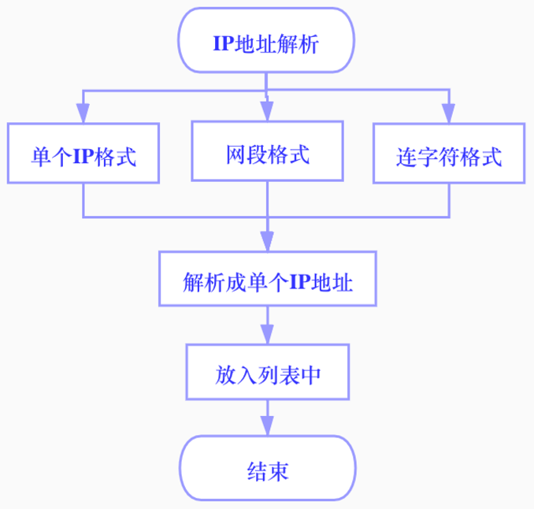
3.1.1 IP地址的解析
图3-1 解析IP地址
因为在可视化界面中可以输入三种格式的IP地址，分别是192.168.0.0/24、192.168.0.122、192.168.0.100-200，所以在真正执行程序前需要先把这些格式全部解析成单个的IP地址放入到一个列表中，后续的操作只需要遍历这个列表即可。解析IP地址主要使用了正则匹配和字符串操作两种方法。
(1)IP地址网段表示法解析：本系统使用的是python的IP地址address模块，然后将解析后的IP地址添加到一个新的列表中返回这个列表。
(2)IP地址连字符格式解析：连字符这种格式的解析使用的是字符串的一些操作方法，首先解析出连字符两边的数字，然后遍历这个区间，用前边的最后一个小数点前的字符串加上这个区间中的那个数字的组合就是一个完整的符合要求的IP地址，这种方式如果连字符后包含非数字是会报错的，所以本系统又加了一个异常处理，如果报错那么就直接返回False，可视化界面那里接受到IP地址列表后会允许程序运行，如果接收到False那么用户就无法点击开始执行按钮。经过一些边界条件的测试发现这样处理确实是可行的。
3）单个IP地址的校验：单个IP地址的格式需要校验一下，这里使用的是正则表达式，如果能通过正则校验，那么就可以添加到列表中然后返回这个列表。

3.2 信息收集模块的实现
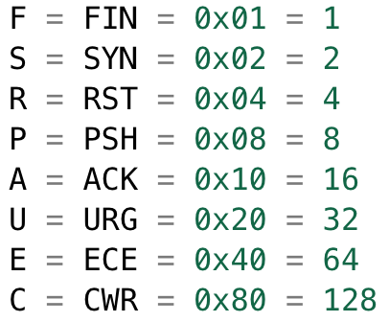
首先需要说明一下scapy中标志位（flags）的四种表达方式，下文用得到。
图3-2 标志位的四种表达方式

3.2.1 主机存活探测子模块的实现
主机存活探测共包含四种：ARP探测、ICMP探测、SYN_443端口探测、ACK_80端口探测。具体探测方法在上文总体框架部分已经给出，全部都是先实现探测一个目标主机，然后再使用多线程技术实现对多个目标主机的探测。
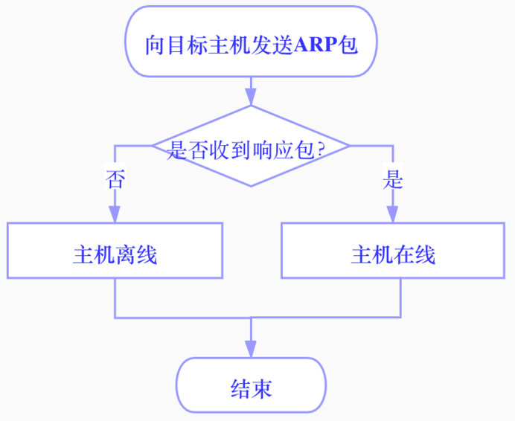
(1)ARP探测
图3-3 ARP探测具体实现
① 解析用户给定的IP地址网段，将解析好的IP地址存入列表中。
② 构造ARP广播包（目的MAC为FF:FF:FF:FF:FF:FF:FF:FF、目的IP地址为 给定的目标主机的IP地址）。
③ 使用多线程遍历这个目标主机列表，向列表中的这些目标主机发送构造好的 ARP广播包。
④ 如果本系统没有收到目标主机发来的响应包，则说明目标主机是离线状态。
⑤ 如果本系统收到目标主机发来的响应包，则说明目标主机是在线状态。
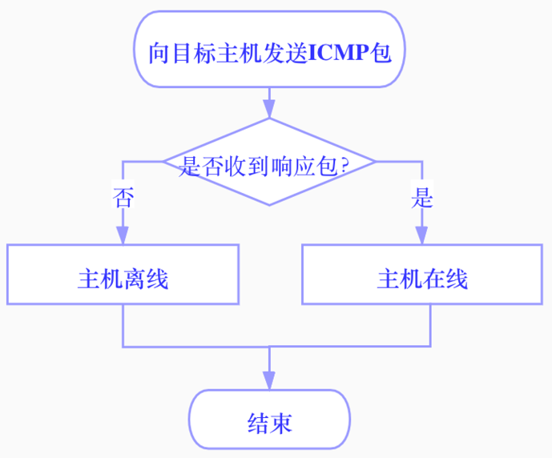
(2)ICMP探测
图3-4 ICMP探测的具体实现
① 解析用户给定的IP地址网段，将解析好的IP地址存入列表中。
② 构造ICMP包（目的IP地址为给定的目标主机的IP地址）。
③ 使用多线程遍历这个目标主机列表，向列表中的这些目标主机发送构造好的 ICMP包。
④ 如果本系统没有收到目标主机发来的响应包，则说明目标主机是离线状态。
⑤ 如果本系统收到目标主机发来的响应包，则说明目标主机是在线状态。
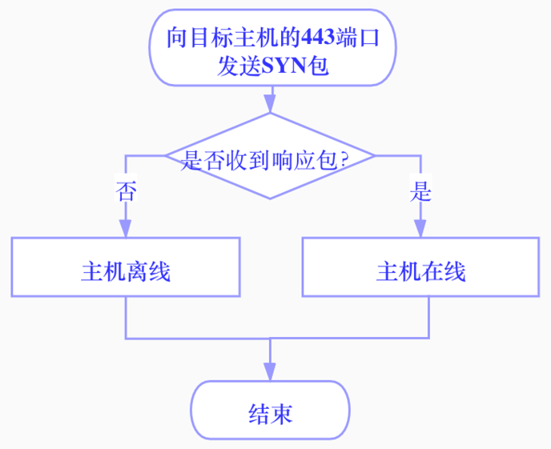
(3)SYN_443端口探测：
图3-5 SYN_443端口探测的具体实现
① 解析用户给定的IP地址网段，将解析好的IP地址存入列表中。
② 构造SYN包（目的IP地址为给定的目标主机的IP地址，目的端口为443， 标志位为SYN）。
③ 使用多线程遍历这个目标主机列表，向列表中的这些目标主机发送构造好的 SYN包。
④ 如果本系统没有收到目标主机发来的响应包，则说明目标主机是离线状态。
⑤ 如果本系统收到目标主机发来的响应包，则说明目标主机是在线状态。
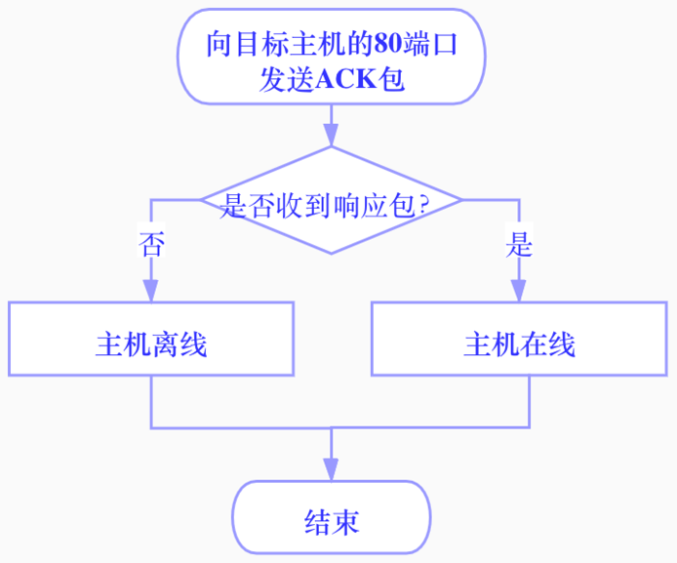
(4)ACK_80端口探测：
图3-6 ACK_80端口的具体实现
① 解析用户给定的IP地址网段，将解析好的IP地址存入列表中。
② 构造ACK包（目的IP地址为给定的目标主机的IP地址，目的端口为80， 标志位为ACK）。
③ 使用多线程遍历这个目标主机列表，向列表中的这些目标主机发送构造好的 SYN包。
④ 如果本系统没有收到目标主机发来的响应包，则说明目标主机是离线状态。
⑤ 如果本系统收到目标主机发来的响应包，则说明目标主机是在线状态。
上述四种方法的具体实现格式大致相同，所以在此统一叙述，首先使用scapy构造相应的包，然后使用sr或者srp发包函数进行发送，如果能够收到响应包，那么就将相应的想要的数据放入进程队列中返回。
其中，sr和srp的区别是srp关注数据链路层，所以在ARP探测时用到了srp发包函数。

3.2.2 端口扫描的工作流程
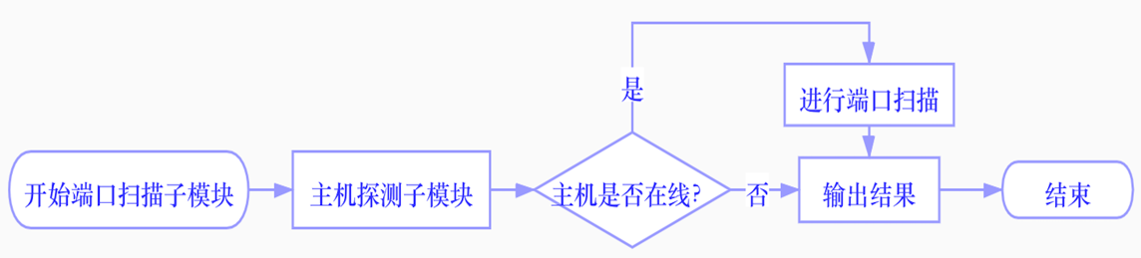
端口扫描的工作流程，如图所示。
图3-7 端口扫描工作流程
本系统中大多数功能模块都是独立的，相互之间没有任何关联，但端口扫描除外，在进行端口扫描前需要先进行主机探测，如果主机本身就没有在线，那么探测端口也就没有丝毫意义。

3.2.3 端口扫描子模块的实现
端口扫描与主机探测的模式相似，在此不做过多赘述，需要说明的一点是本系统提供两种方法输入端口范围：
(1)默认情况直接扫描top1000常用端口。
(2)用户指定起始端口和结束端口，本系统会扫描这个区间的所有端口。
以下为SYN扫描、FIN扫描、UDP扫描、NULL扫描、XMAS扫描的具体实现：
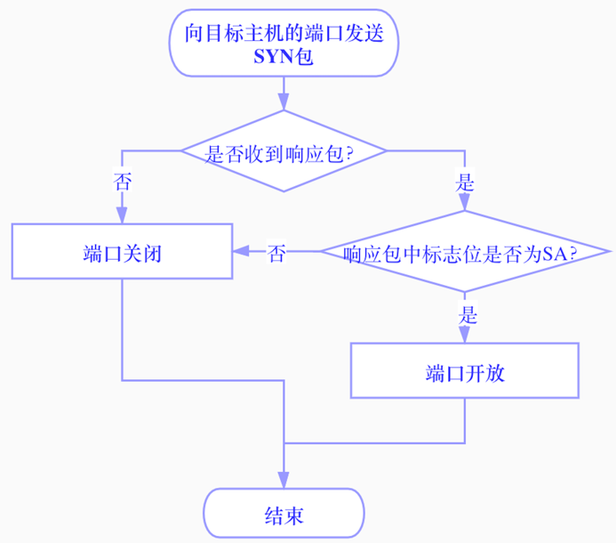
(1)SYN扫描：
图3-8 SYN端口扫描具体实现
① 将用户给定的要探测的端口范围存入列表中。
② 构造SYN包（目的IP地址为给定的目标主机的IP地址，目的端口为给 定端口，标志位为SYN）。
③ 使用多线程遍历这个端口列表，对目标主机的这些端口发送构造好的SYN包。
④ 如果本系统没有收到目标主机的这个端口发来的响应包或收到的这个响应 包中标志位不是SA，则说明目标主机的这个端口是关闭状态。
⑤ 如果本系统收到目标主机的这个端口发来的响应包且目标主机的这个端口 发来的响应包中的标志位为SA，则说明目标主机的这个端口是开放状态。
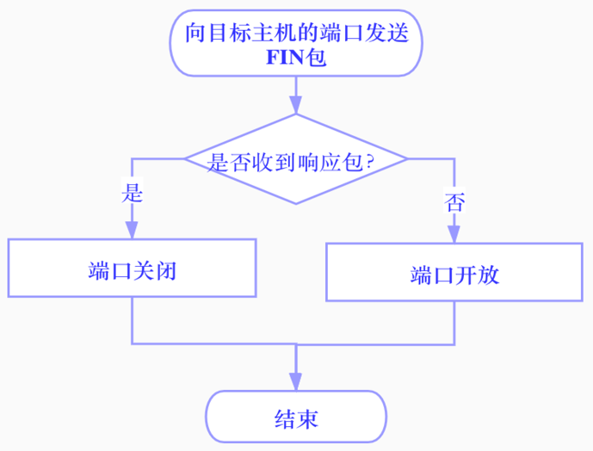
(2)FIN扫描
图3-9 FIN端口扫描具体实现
① 将用户给定的要探测的端口范围存入列表中。
② 构造FIN包（目的IP地址为给定的目标主机的IP地址，目的端口为给定端 口，标志位为FIN）。
③ 使用多线程遍历这个端口列表，对目标主机的这些端口发送构造好的FIN包。
④ 如果本系统没有收到目标主机的这个端口发来的响应包则说明目标主机的 这个端口可能是开放状态，因为向目标主机的端口发送FIN包，如果端口开放一般 不会回复信息。
⑤ 如果本系统收到目标主机的这个端口发来的响应包，那么其响应包中的标志 位应该是RA，说明目标主机的这个端口是关闭状态。
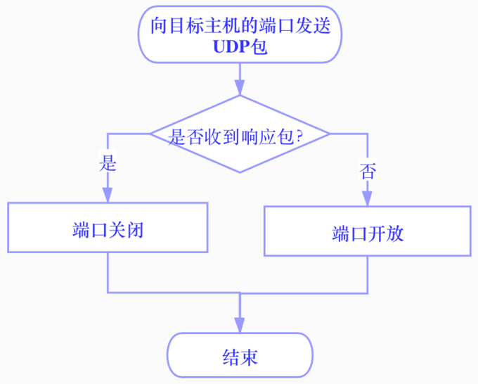
(3)UDP扫描
图3-10 UDP端口扫描具体实现
① 将用户给定的要探测的端口范围存入列表中。
② 构造UDP包（目的IP地址为给定的目标主机的IP地址，目的端口为给定端 口）。
③ 使用多线程遍历这个端口列表，对目标主机的这些端口发送构造好的UDP包。
④ 如果本系统没有收到目标主机的这个端口发来的响应包则说明目标主机的 这个端口可能是开放状态，因为向目标主机的端口发送UDP包，如果端口开放一般 不会回复信息。
⑤ 如果本系统收到目标主机发来的响应包，那么其响应包一般是错误类型为 “端口不可达”的数据包，说明目标主机的这个端口是关闭状态。

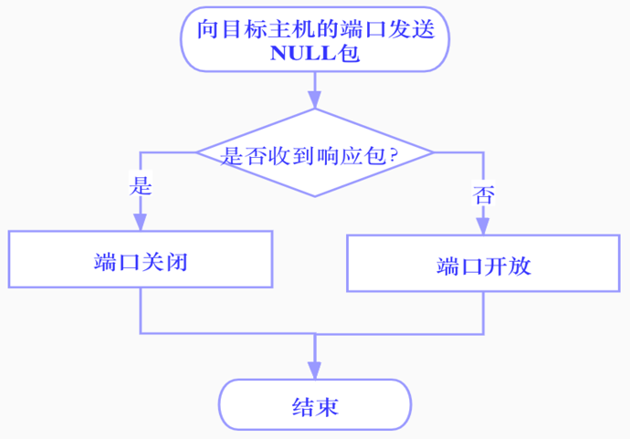
(4)NULL扫描
图3-11 NULL端口扫描具体实现
① 将用户给定的要探测的端口范围存入列表中。
② 构造NULL包（目的IP地址为给定的目标主机的IP地址，目的端口为给定 端口，标志位为空）。
③ 使用多线程遍历这个端口列表，对目标主机的这些端口发送构造好的NULL 包。
④ 如果本系统没有收到目标主机的这个端口发来的响应包则说明目标主机的 这个端口可能是开放状态，因为向目标主机的端口发送NULL包，如果端口开放一般 不会回复信息。
⑤ 如果本系统收到目标主机的这个端口发来的响应包，那么其响应包中的标志 位应该是RA，说明目标主机的这个端口是关闭状态。
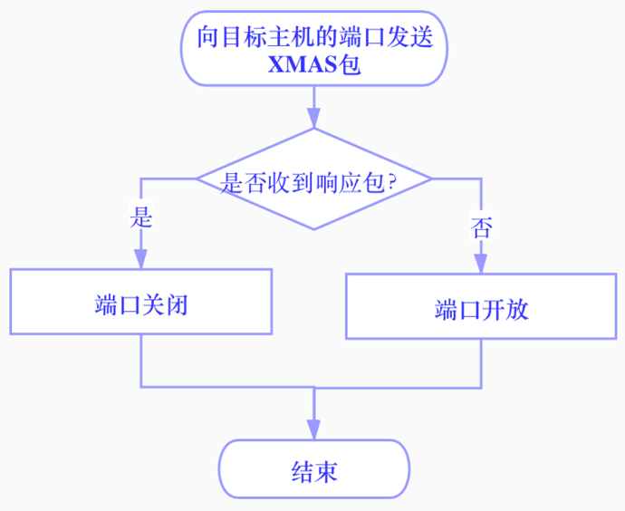
(5)XMAS扫描
图3-12 XMAS端口扫描具体实现
① 将用户给定的要探测的端口范围存入列表中。
② 构造XMAS包（目的IP地址为给定的目标主机的IP地址，目的端口为给定 端口，标志位为FIN|PSH|URG）。
③ 使用多线程遍历这个端口列表，对目标主机的这些端口发送构造好的XMAS 包。
④ 如果本系统没有收到目标主机的这个端口发来的响应包则说明目标主机的 这个端口可能是开放状态，因为向目标主机的端口发送XMAS包，如果端口开放一般 不会回复信息。
⑤ 如果本系统收到目标主机的这个端口发来的响应包，那么其响应包中的标志 位应该是RA，说明目标主机的这个端口是关闭状态。

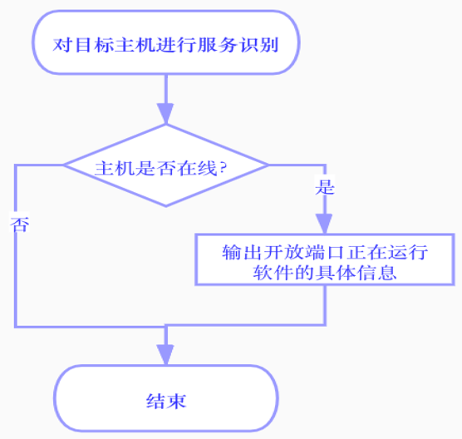
3.2.4 端口服务识别子模块的实现
图3-13 服务识别的具体实现
服务识别模块可以探测到开放端口正在运行的具体软件，本系统通过直接调用nmap实现。
① 对目标主机进行服务识别。
② 如果目标主机在线则输出开放端口正在运行软件的具体信息。
如:
·如果21端口开放，可以探测到其端口上运行的产品为vsftpd,版本：2.3.4。
·如果22端口开放，可以探测到其端口上运行的产品为OpenSSH,版本：4.7。
·如果23端口开放，可以探测到其端口上运行的产品为Postfix smtpd。

3.2.5 操作系统识别子模块的实现
本系统提供六种方法实现识别操作系统，因为识别操作系统不可能非常的准确，可能一种方法探测出目标主机是Linux而使用另一种方法探测出来却是Windows，如果只是将每种方法的探测结果简单罗列出来可能对于用户来说看起来不是很方便，所以本系统将最终结果以概率的形式展示出来，对于用户来说可能这样会更加清晰。
具体实现首先是通过先增加两个变量和一个列表，
1. os_windows_rate：代表是Windows系统的概率
2. os_linux_rate：代表是linux的概率
3. os_is_linux：是一个列表且只能存储0和1，其中的元素为每种方法探测出来的结果，列表中的0元素表示探测结果为Windows，列表中1元素表示探测结果为linux。
六种探测方法全部执行完毕后取得os_is_linux中元素的数量num，os_is_linux中0元素的数量windows_num，os_is_linux中1元素的数量linux_num。
os_windows_rate = windows_num / num
os_linux_rate = linux_num / num
此外，探测目标主机操作系统之前需要先找到一些它的开放端口和关闭端口，用到的方法为上文提到过的SYN扫描，在之后的操作系统探测方法中需要用到这些探测出来的开放端口和关闭端口。以下为各种探测方法的具体实现：
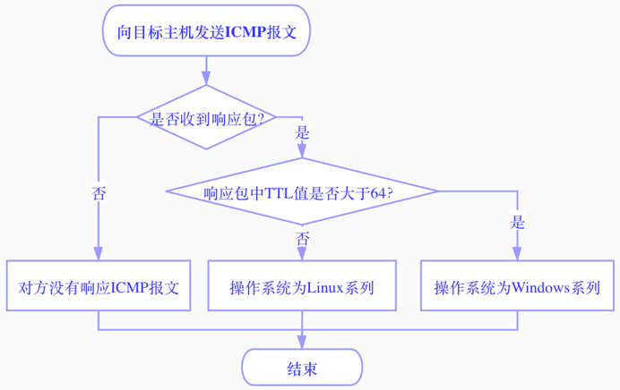
(1)ICMP数据包的TTL值
图3-14 操作系统识别方法1具体实现
① 构造ICMP报文（目的IP地址为给定的目标主机的IP地址）
② 向目标主机发送ICMP报文
③ 如果本系统收到了目标主机发来的响应包则看响应包中TTL值是否大于64。
④ 如果TTL值大于64一般为Windows系列。
⑤ 如果TTL值小于等于64一般为Linux系列。
(2)FIN探测
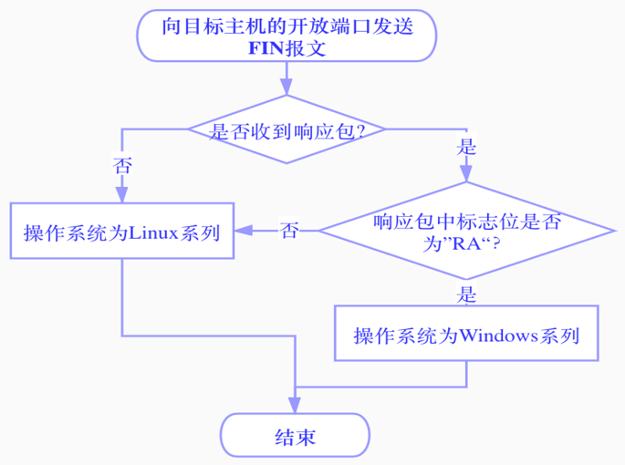

图3-15 操作系统识别方法2具体实现
① 构造FIN报文（目的IP地址为给定的目标主机的IP地址、目标端口为探测 到的该目标主机的开放端口、标志位为FIN）。
② 向目标主机发送FIN报文。
② 如果本系统没有收到目标主机发来的响应包则说明目标主机的操作系统为 Linux系列。
③ 如果本系统收到了目标主机发来的响应包则看响应包中标志位是否为RA。
④ 如果标志位是RA的话则说明目标主机的操作系统为Windows系列。
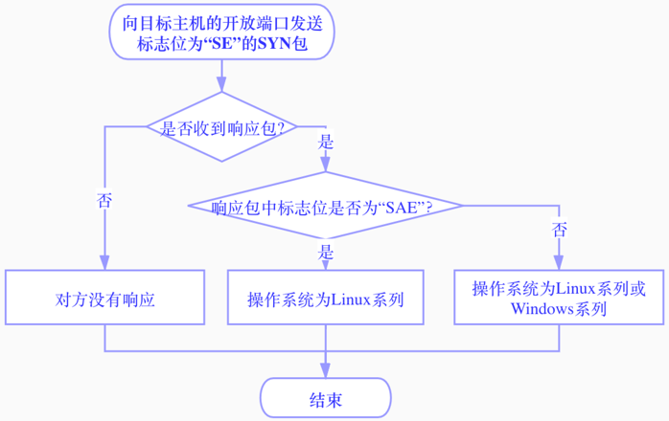
(3)标记位探测
图3-16 操作系统识别方法3具体实现
① 构造报文（目的IP地址为给定的目标主机的IP地址、目标端口为探测到的 该目标主机的开放端口、标志位为SYN|ECE）。
② 向目标主机发送此报文。
③ 如果本系统没有收到目标主机发来的响应包则说明目标主机没有响应，无法 判断目标主机的操作系统类型。
④ 如果本系统收到了目标主机发来的响应包则看响应包中标志位是否为SAE。
⑤ 如果标志位是SAE的话则说明操作系统为Linux系列。
⑥ 如果标志位不是SAE的话则同样无法判断操作系统的类型。
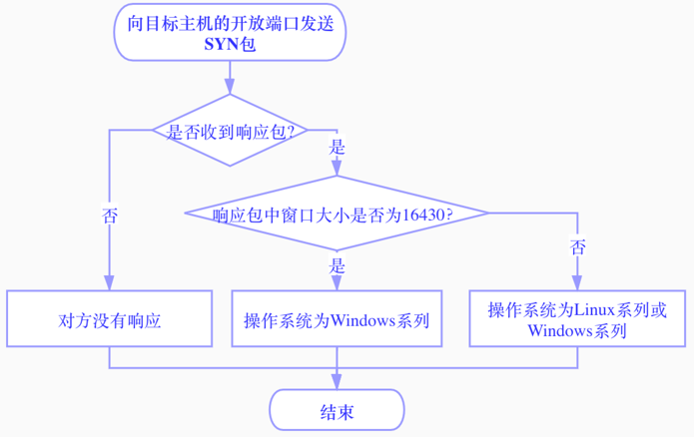
(4)TCP初始窗口
图3-17 操作系统识别方法4具体实现
① 构造SYN报文（目的IP地址为给定的目标主机的IP地址、目标端口为探测 到的该目标主机的开放端口、标志位为SYN）。
② 向目标主机发送SYN报文。
③ 如果本系统没有收到目标主机发来的响应包则说明目标主机没有响应，无法 判断目标主机的操作系统类型。
④ 如果本系统收到了目标主机发来的响应包则看响应包中的窗口大小。
⑤ 如果窗口大小是16430（0x402E）的话则说明目标主机的操作系统为Windows 系列。
⑥ 如果窗口大小不是16430（0x402E）的话则无法判断操作系统的类型。
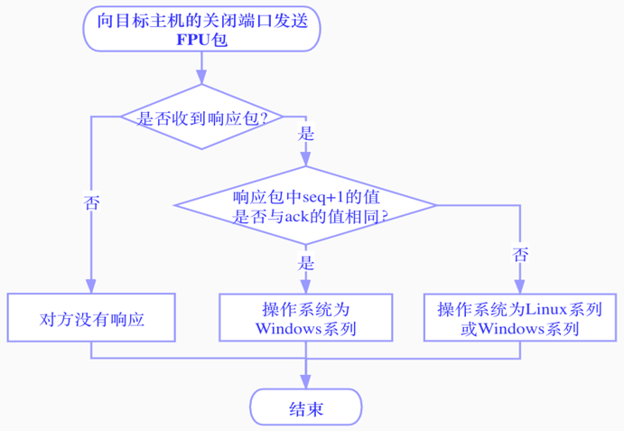
(5)ACK值
图3-8 操作系统识别方法5具体实现
① 构造XMAS报文（目的IP地址为给定的目标主机的IP地址、目标端口为探 测到的该目标主机的关闭端口、标志位为FIN|PSH|URG）。
② 向目标主机发送XMAS报文。
③ 如果本系统没有收到目标主机发来的响应包则说明目标主机没有响应，无法 判断目标主机的操作系统类型。
④ 如果本系统收到了目标主机发来的响应包则看响应包中的SEQ值和ACK值。
④ 如果响应包中SEQ值+1与ACK值相同则说明操作系统为Windows 系列。
⑤ 如果响应包中SEQ值+1与ACK值不相同则无法判断操作系统的类型。
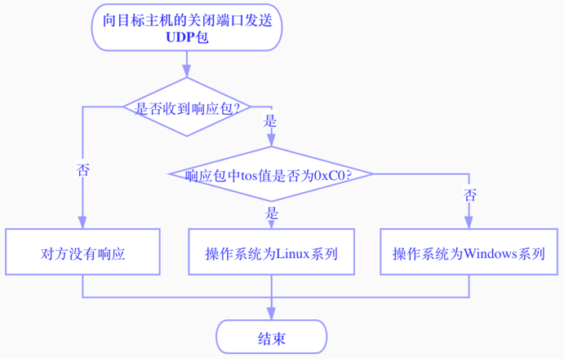
(6)服务类型TOS
图3-19 操作系统识别方法6具体实现

① 构造UDP报文（目的IP地址为给定的目标主机的IP地址、目标端口为探测 到的该目标主机的关闭端口）。
② 向目标主机发送UDP报文。
③ 如果本系统没有收到目标主机发来的响应包则说明目标主机没有响应，无法 判断目标主机的操作系统类型。
④ 如果本系统收到了目标主机发来的响应包则看响应包中的TOS值。
⑤ 如果响应包中TOS值为0xC0则说明操作系统为Linux系列。
⑥ 如果响应包中TOS值不是0xC0则说明操作系统为Windows类型。

3.3 漏洞扫描模块的实现

3.3.1 FTP弱口令检测子模块的实现
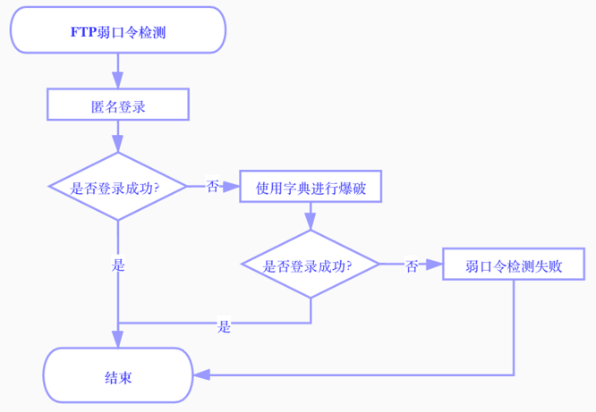
两种方法实现FTP弱口令探测，分别是匿名登录和暴力破解。
图3-20 FTP弱口令检测
① 对目标主机进行匿名登录（不需要用户名和密码直接进行登录）。
② 如果登录失败则使用字典文件进行爆破。
③ 如果还是登录失败则FTP弱口令检测失败。
其中，字典文件包含一些比较常用的用户名和密码，执行FTP弱口令检测时直接将字典文件拖拽入可视化界面的面板即可。FTP弱口令检测用到了多线程。

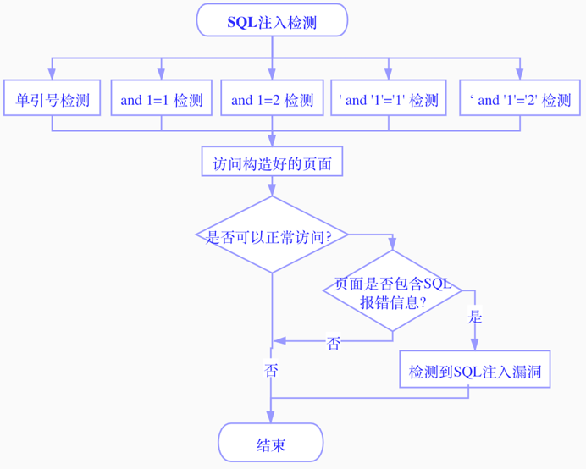
3.3.2 SQL注入漏洞检测子模块的实现
图3-21 SQL注入实现
SQL注入检测部分的核心主要是拆分URL，以http://xxxx?id=1&xxxxxx为例
① 使用正则将URL拆分成两部分http://xxxx?id=1和&xxxxxx
② 将准备好的五个判断语句放到拆分好的两部分中间组成新的URL
③ 访问该URL
④ 如果页面出现SQL报错信息，则可说明检测到了SQL注入漏洞。

4系统测试与分析

4.1 测试的作用与意义
“行百里者半九十”、“为山九仞，功亏一篑”的道理用来形容测试的重要性再恰当不过了。程序如果不经过周全的测试，就不能称为合格的程序。这种不合格的程序，甚至会带来致命的后果。

4.2 测试环境
本地主机的IP地址是：192.168.43.182， 操作系统是macOS Catalina 10.15.3。

4.3 测试用例
1）本测试连接的是手机的热点，手机IP地址：192.168.43.253。
2）与本地主机同时连接手机热点的IP地址ad，IP地址：192.168.43.236。
3）在本地主机开的虚拟机metasploitable2，IP地址：192.168.43.46。
4）在本地主机开的虚拟机win10，IP地址: 192.168.43.52。

4.4 测试结果

4.4.1 主机探测测试结果
主机探测方法 | 测试次数 | 平均探测到的主机数目
ARP探测 | 10 | 4
ICMP探测 | 10 | 4
SYN_443端口探测 | 10 | 4
ACK_80端口探测 | 10 | 4
图4-1 主机探测测试结果

4.4.2 端口扫描测试结果
测试用例IP地址：192.168.43.46，开放端口共22个。
端口扫描方法 | 测试次数 | 平均扫描到可能的开放端口数
SYN扫描 | 10 | 19
FIN扫描 | 10 | 19
NULL扫描 | 10 | 19
XMAS扫描 | 10 | 20
UDP扫描 | 10 | 751
图4-2 端口扫描测试结果
对于FIN端口扫描，Windows和linux返回的包并不相同，所以使用FIN端口扫描无法准确的扫描出Windows主机的开放端口。
因为UDP是无连接不可靠协议，所以使用UDP扫描只能得到一个大致的参考。

4.4.3 端口服务识别测试结果
测试用例 | 开放端口数 | 扫描到开放端口运行的产品数
192.168.43.253 | 2 | 1
192.168.43.46 | 22 | 18
192.168.43.236 | 1 | 1
192.168.43.52 | 4 | 3
图4-3 端口服务识别测试结果

4.4.4 操作系统识别测试结果
测试用例 | 测试结果 | 是否正确
192.168.43.253 | Linux | 是
192.168.43.46 | Linux | 是
192.168.43.236 | Linux | 是
192.168.43.52 | Windows | 是
图4-4 操作系统识别测试结果

4.4.5 FTP弱口令检测测试结果
IP地址数 | 匿名登录成功数 | 字典爆破成功数
1000 | 4 | 1
图4-5 FTP弱口令检测测试结果

4.4.6 SQL注入漏洞检测测试结果
需要检测的网页 | 是否检测出
http://192.168.43.46/dvwa/vulnerabilities/sqli/?id=1&Submit=Submit# | 是
图4-6 SQL注入漏洞检测测试结果

5 全文总结与展望

5.1 全文总结
本系统按功能模块主要分为信息收集模块和漏洞扫描模块，因为本文主要讲的是功能逻辑方面的设计，所以对于可视化界面方面本文并没有做过多的叙述。
信息收集模块主要包含主机探测、端口扫描、服务识别和操作系统探测，其中主机探测是先实现一个目标主机的探测然后通过多线程实现探测多个目标主机，端口扫描是先实现对一个目标主机的一个端口的扫描然后使用多线程技术实现一个目标主机的多个端口的扫描。服务识别的功能是探测出开放端口上正在运行的具体软件，这项功能由调用nmap实现，然后是操作系统探测，探测方法通过在网上搜集文献资料找到然后用scapy实现。
漏洞扫描模块包含FTP弱口令检测和sql注入漏洞检测，FTP弱口令检测主要使用两种方法，分别是匿名登录和字典爆破，由FTPlib实现，这部分的难点不在功能逻辑上，而是在于可视化界面文件拖拽。最后是sql注入漏洞检测，这部分主要使用单引号和判断语句进行判断检测。
通过最终的软件测试结果得知，本系统各个模块都较好地完成了任务。

5.2 后续工作与展望
由于本人时间有限，导致本系统还存在许多没能解决的问题，主要包括：
(1)可视化界面没能做到完全的实时进度显示，虽然可视化界面底部的状态栏可以做到实时显示，但输出数据的文本控件必须等到所有数据全部处理完才能显示，不能做到探测到一个输出一个，如果想解决这个问题需要对线程的深入理解。
(2)服务识别那里限于本人的水平，是调用nmap实现的，在执行服务识别时可视化界面会短暂的卡住，这里有两个需要改善的点，一是替换掉nmap，自己实现这个功能，二是解决执行服务识别会卡住这个问题。
(3)操作系统识别那里只用到了六个方法，而且有几个方法已经很老了，对于判断操作系统其实还远远不够，还需要完善识别操作系统的方法。
(4)SQL注入检测部分做得相对比较简单，需要在未来工作中进一步去完善。

谢 辞

大学四年这么快就过去了，回首这四年，收获了太多的成长，同时也认识到了自己很多的缺点。四年时间里，看了很多优质的书，对我三观的构造有着决定性的作用，像《态度》、《激荡三十年》、《如何阅读一本书》、《人类简史》、《把时间当做朋友》、《穷查理宝典》等等，从格局到做事方法和思考角度等都让我深受启发。感谢他们，
感谢姚罡老师，毕业论文给了我很多的指导，尤其是有次老师给我打电话说回校了如果需要自己可以进山当面帮我解决，真的让我非常非常感动。此外，在做毕业设计期间，很多问了之后觉得很幼稚的问题老师还是很耐心的给我解答，我感觉我可能是我们几个选了姚罡老师毕业论文的人里边最烦的了。这个毕业论文是我大学期间可以说是用时最长、用心最多的了，参考了很多文献资料，本打算三月底就要完成的硬生生向后拖了一个月，其实还是自己的代码功底太弱，做的时候感觉好难但等做完了再回过头看我的代码，感觉很简单嘛，很多python里边高级的东西，比如GIL、垃圾回收、性能陷阱、锁等等都没有涉及到，本还打算在实现sql注入期间将sqlmap的源码好好读一读，但对于我来说实在是太费劲了，当然我也没有说我放弃，等我有时间我一定会再回过头来重新读sqlmap源码的。
最后，还要感谢我的家人，大学四年一直都在默默的支持着我，支持着我做的决定，给我鼓励，家里虽然那么忙，却给我提供了一个那么好、那么安静的环境不打扰我学习，一直尽力给我提供最好的物质条件，没有给我任何其他方面的压力，不至于让我分心，让我安安心心的平稳度过了四年，谢谢他们。

参考文献

- 刘英,薛质,王轶骏.基于TCP协议可选项的远程操作系统识别[J].信息安全与通信保 密,2007,11:71-72.
- 陈昊.综合扫描系统的设计与实现[D].成都:电子科技大学,2017.
- 李瑞民.网络端口扫描技术的研究与实现[D].郑州:中国人民解放军信息工程大学,2002.
- 沙 超, 陈云芳.一种基于 TCP/IP地址 协议栈的操作系统识别技术[J].计 算 机 技 术 与 发 展,2006,16(10):125-127.
- 林天峰.操作系统类型识别方法[J].计 算 机 与 现 代 化,2003,11:21-23.
- 蔡岚岚.浅谈操作系统指纹识别[J].科技信息,2011,36:258.
- 张焕明,宋振锋.识别操作系统的方法、原理及其防范技术[J].中山大学学报 (自然科学 版),2002,41(S1):49-52.
- Smita Patil，Nilesh Marathe，Puja Padiya. Design of efficient web vulnerability scanner[C].International Conference on Inventive Computation Technologies，Coimbatore，2016，1-6
- Avinash Kumar Singh，Sangita Roy. A network-based vulnerability scanner for detecting SQLI attACKs in web applications[C]. International Conference on Recent Advances in InformationTechnology (RAIT)，Dhanbad，2012，585-590
- M. Yoshimoto，B. B. Bista，T. Takata. Development of security scanner with high portability and usability[C]. International Conference on Advanced Information Networking and Applications(AINA)，2005，407-410
- J. L. Lerida，S. M. GrACKzy，A. Vina，et al. Detecting security vulnerabilities in remote TCP/IP地址 networks: an approach using security scanners[C]. Annual International Carnahan Conference on Security Technology(CCST)，1999，446-460
- Marcelo Invert Palma Salas，Eliane Martins. A BlACK-Box Approach to Detect Vulnerabilities in Web Services Using Penetration Testing[J]. IEEE Latin America Transactions，2015，707-712
- Guo Xiaobing，Qian Depei，Liu Min，et al. Detection and protection against network scanning: IEDP[C]. International Conference on Computer Networks and Mobile Computing，2001，487-493
- 维基百科.Scapy[OL].https://zh.wikIP地址edia.org/wiki/Scapy,2019-2-19.
- 百度百科.ICMP[OL].https://baike.baidu.com/item/ICMP,2020-4-28.
- freebuf.经验分享｜谈谈渗透测试中的信息搜集[OL].https://
www.freebuf.com/articles/web/179043.html,2018-08-05.
- 先知社区.运用Scapy编写类似于Nmap的端口扫描脚本[OL].https://
xz.aliyun.com/t/4704,2019-04-09.
- 百度百科.服务器端口[OL].https://baike.baidu.com/item/
%E6%9C%8D%E5%8A%A1%E5%99%A8%E7%AB%AF%E5%8F%A3#3_11,2020-4-28.
- 知乎.Python 实现 FTP 弱口令扫描器[OL].https://zhuanlan.zhihu.com/p/21781496,
2016-07-29.
- 知乎.初识Scapy--Python的Scapy/Kamene模块学习之路[OL].https://
zhuanlan.zhihu.com/p/64008576,2019-04-27.
- MENU.Python 实现 SQL 注入检测插件[OL].https://
www.wmathor.com/index.php/archives/1191/,2019-02-01.
- CSDN.sql注入种类以及测试方式和python脚本[OL].https://
blog.csdn.net/qq_41079177/article/details/89576216,2019-04-26.
- 腾讯视频.黑客网络攻防之21端口FTP弱口令爆破[OL].https://v.qq.com/x/page/
z0643p2xgth.html,2018-05-03.
- CSDN.使用Python打造基本WEB漏洞扫描器(一) 网站爬虫+SQL注入检测[OL].
https://blog.csdn.net/qq_41589031/article/details/88315745?depth_1-utm_source
=distribute.pc_relevant.none-task-blog-BlogCommendFromBaidu-3&utm_source
=distribute.pc_relevant.none-task-blog-BlogCommendFromBaidu-3,2019-03-07.
- Scapy.Usage[OL].https://scapy.readthedocs.io/en/latest/usage.html,2020-03-28.
- 知乎.渗透&&探测 (之ARP探测篇)[OL].https://zhuanlan.zhihu.com/
p/45030189,2018-09-20.
- 知乎.渗透&&探测 (之ICMP篇)[OL].https://zhuanlan.zhihu.com/
p/44811028,2018-09-18.
- （中国）王维波，栗宝鹃，张晓东. Python Qt GUI与数据可视化编程. 人民邮电出版社, 2019.09.
- 维基百科.PyQt[OL].https://zh.wikIP地址edia.org/wiki/PyQt,2020-04-09.
- CSDN.SQL 注入基础系列3——判断sql注入点[OL].https://
blog.csdn.net/weixin_37537965/article/details/85262962?utm_medium=
distribute.pc_relevant.none-task-blog-BlogCommendFromBaidu-9&depth_1-utm_source
=distribute.pc_relevant.none-task-blog-BlogCommendFromBaidu-9,2018-12-26.
- freebuf.Metasploitable2使用指南[OL].https://
www.freebuf.com/articles/system/34571.html,2014-05-18.
- stACKoverrun.Get TCP Flags with Scapy[OL].https://
stACKoverrun.com/cn/q/5579784,2013-06-13.
- Python文档.IP地址address模块介绍[OL].https://
docs.python.org/zh-cn/3/howto/IP地址address.html,2020-04-28.

